GALA DEL DEPORTE BINACED-VALCARCA 2019

DÍA: SÁBADO 22 DE JUNIO
LUGAR: CASA DE LA CULTURA – LOCAL SOCIAL
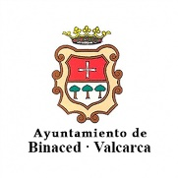
HORA: 20:00 h.
ORGANIZA: COLABORA: Ampa y Club Deportivo

